Grupa RENEX na targach Warsaw Robotics 2026
Warsaw Robotics to wydarzenie skierowane do Firm, które realnie wdrażają robotykę i automatykę w środowiskach produkcyjnych, a nie tylko obserwują rynkowe trendy. Targi gromadzą producentów technologii, integratorów oraz użytkowników końcowych, tworząc przestrzeń do prezentacji gotowych rozwiązań i merytorycznych rozmów technicznych. W dniach 3–5 lutego 2026 roku wydarzenie odbędzie się w Ptak Warsaw Expo. W gronie wystawców znajdzie się również Grupa RENEX, prezentując rozwiązania z zakresu robotyki, automatyzacji oraz wyposażenia stanowisk roboczych.

Stoisko RENEX (C1.02, 105 m²) zostało zaprojektowane z myślą o wyraźnym podkreśleniu współpracy z kluczowymi partnerami technologicznymi. Ekspozycja obejmuje trzy główne obszary prezentujące rozwiązania światowych producentów robotyki: szybkie i precyzyjne roboty przemysłowe Yamaha, zaawansowane coboty Techman z Tajwanu oraz japońskie roboty Nachi, znane z wysokiej niezawodności i stabilności pracy.
Układ stoiska oraz zakres prezentowanych aplikacji odzwierciedlają długofalową współpracę Grupy RENEX z międzynarodowymi producentami technologii robotycznych oraz wspólne podejście do wdrażania sprawdzonych, przemysłowych rozwiązań automatyzacji.
Część ekspozycyjna poświęcona rozwiązaniom Nachi obejmie pokazy demonstracyjne wybranych procesów przemysłowych, w tym cięcie plazmowe oraz montaż skrzyni biegów, realizowane z wykorzystaniem rozwiązań automatyki przemysłowej. Prezentacje pozwolą na zapoznanie się z praktycznymi zastosowaniami technologii Nachi w środowisku produkcyjnym. Na stoisku obecny będzie również przedstawiciel firmy Nachi, dostępny do rozmów technicznych, konsultacji oraz omówienia możliwości wdrożeniowych.
Część Techman obejmie system paletyzujący oraz dwa stanowiska edukacyjne z cobotami Techman, zintegrowane ze stołami ESD i podstawą TMR-PTM-000. Ekspozycja pokaże praktyczne zastosowanie robotów współpracujących w środowisku produkcyjnym i szkoleniowym.

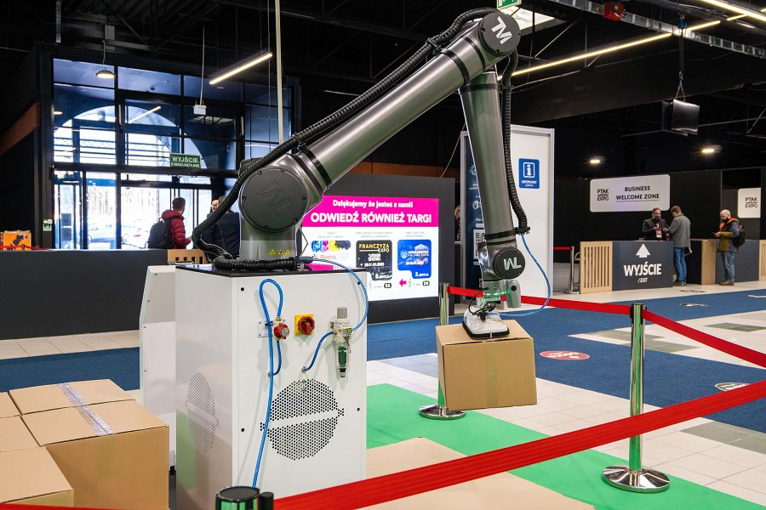
W strefie Yamaha zaprezentowany zostanie modułowy system transportowy LCMR200 wraz z prezenterem technologii Yamaha. Ekspozycja pokaże możliwości integracji rozwiązań transportowych z automatyką produkcyjną oraz ich zastosowanie w nowoczesnych liniach montażowych i produkcyjnych. Prezentowane rozwiązania podkreślą elastyczność systemu oraz jego przydatność w środowiskach wymagających skalowalności i płynnego przepływu materiałów.

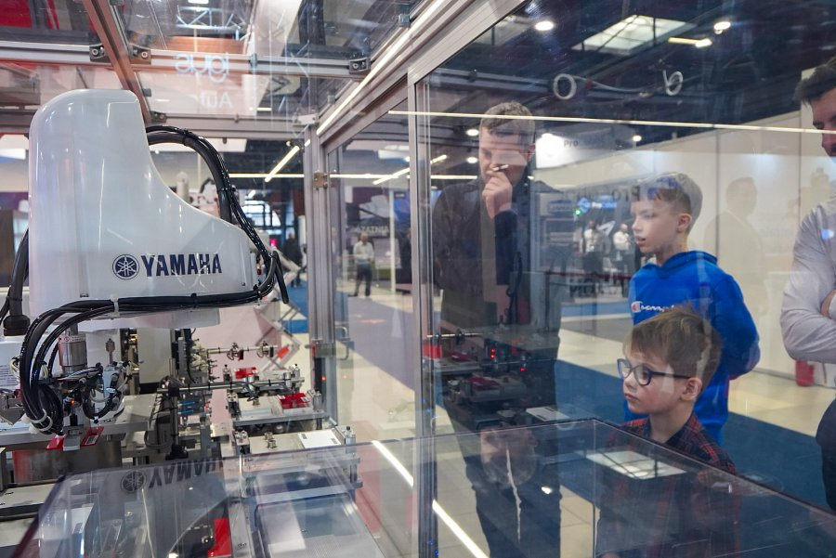
W części ekspozycyjnej Grupa RENEX zaprezentuje rozwiązania z zakresu wyposażenia stanowisk roboczych, automatyzacji oraz robotyzacji procesów. Na stoisku pokazany zostanie stół antystatyczny REECO Premium Electric, przeznaczony do pracy w środowiskach produkcyjnych wymagających ergonomii i elastycznej konfiguracji. Ekspozycję uzupełnią przemysłowe systemy magazynowe oraz mobilne rozwiązania antystatyczne REECO, wspierające organizację przestrzeni roboczej. Zaprezentowany zostanie również robot lutowniczy REECO, a także stanowisko konferencyjne.

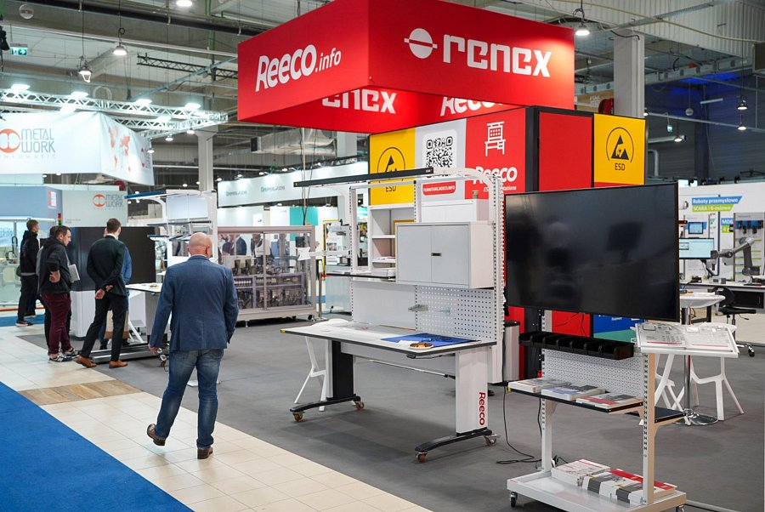
Obecność Grupy RENEX na Warsaw Robotics 2026 stworzy przestrzeń do bezpośrednich rozmów z ekspertami Firmy, którzy na co dzień wspierają automatyzację procesów przemysłowych. To okazja, aby omówić konkretne potrzeby aplikacyjne, możliwe konfiguracje i praktyczne aspekty integracji rozwiązań w realnym środowisku produkcyjnym.

